МИНИСТЕРСТВО ОБРАЗОВАНИЯ И НАУКИ РОССИЙСКОЙ ФЕДЕРАЦИИ

ФЕДЕРАЛЬНОЕ ГОСУДАРСТВЕННОЕ АВТОНОМНОЕ ОБРАЗОВАТЕЛЬНОЕ

УЧРЕЖДЕНИЕ ВЫСШЕГО ОБРАЗОВАНИЯ

«СЕВАСТОПОЛЬСКИЙ ГОСУДАРСТВЕННЫЙ УНИВЕРСИТЕТ»

Институт Информационных технологий и управления в технических системах

Кафедра Информационные системы

|  |  |  |  |
| --- | --- | --- | --- |
| № | Дата поступления на кафедру | Подпись отв. за регистрацию | Подпись преподавателя |
|  |  |  |  |
|  |  |  |  |

**ОТЧЕТ**

о научно-исследовательской работе

в ___________________________ООО “Joy Dev”_________________________________

(наименование организации)

Выполнил ___Долженко Илья______

_Андреевич________________________

(Фамилия И.О. обучающегося)

______________ИС/б-17-2-о_____________

(шифр группы)

Направление / специальность 09.03.02

Информационные системы и технологии

(код, наименование)

Руководитель практики от Университета _________________________________

(должность)

______________Заикина Е.Н.____________

(Фамилия И.О. руководителя)

Севастополь

2021 г.

**ИНДИВИДУАЛЬНОЕ ЗАДАНИЕ НА ПРАКТИКУ**

В процессе выполнения научно-исследовательской работы были поставлены следующие задачи:

* Верстка фронтенд приложения мотоклуба “DESMO OWNERS CLUB” по макету из Figma.
* Создание скрипта для вывода последних фотографий из Instagram на сайте.

**СОДЕРЖАНИЕ**

ВВЕДЕНИЕ 4

1.ОСНОВНАЯ ЧАСТЬ 5

1.1. Верстка фронтенд приложения 5

1.2. Разработка скрипта для вывода фотографий из Instagram 7

ЗАКЛЮЧЕНИЕ 31

СПИСОК ЛИТЕРАТУРЫ И ИНФОРМАЦИОННЫХ РЕСУРСОВ 70

**ВВЕДЕНИЕ**

Научно-исследовательская работа (далее НИР) является обязательным разделом образовательной программы учащихся, а также важной частью подготовки будущих специалистов. Это вид учебно-научной деятельности, который ориентирован на профессиональную практическую подготовку учащегося. Данная практика считается актуальной, так как способствует совершенствованию и развитию таких профессиональных качеств, как грамотное использование информации, аналитическое мышление и технические способности.

Целью НИР является развитие знаний, научного мышления, освоения новой информации и ее закрепления, получение навыков ведения научной работы.

Данная работа проходила в компании ООО "Joy Dev" с 11 мая по 23 мая.

Отчет по НИР состоит из введения, содержания, индивидуального задания, основной части и списка литературных источников.

**1 ОСНОВНАЯ ЧАСТЬ**

**1.1 Верстка фронтенд приложения**

Первой задачей при выполнении НИР являлась задача верстки фронтенд приложения мотоклуба “DESMO OWNERS CLUB” по макету из Figma. Разработанный сайт содержит 4 страницы: Главная, О клубе, Сервисы, Инструкция для регистрации.

В качестве сборщика приложения был использован Gulp. Также был использован препроцессор SCSS и шаблонизатор Nunjucks.

На рисунке 1 представлена архитектура приложения. В папке styles находятся разбитые на блоки scss файлы, в папке fonts – шрифты, в templates – шаблоны хэдера и футера, а в папке scripts и images – основные скрипты страницы и изображения соответственно. В папку build компилируются исходные файлы приложения после выполнения команды gulp.

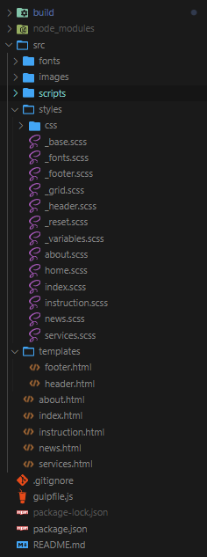

Рисунок 1 – Архитектура приложения

Ниже представлена базовая html разметка главной страницы:

<!DOCTYPE *html*>

<html *lang*="ru">

<head>

    <meta *charset*="UTF-8">

    <meta *name*="viewport" *content*="width=device-width,initial-scale=1">

    <title>Desmo Owners Club - Главная</title>

    <link *rel*="preload" *href*="./fonts/proxima-nova-regular.woff2" *as*="font" *type*="font/woff2" *crossorigin*>

    <link *rel*="stylesheet" *href*="./styles/index.min.css">

    <link *rel*="stylesheet" *href*="./styles/home.min.css">

    <link *rel*="stylesheet" *href*="./styles/css/tiny-slider.min.css">

</head>

<body>

    {% include "header.html" %}

    <main *class*="home">

        <section *class*="top">...</section>

        <section *class*="about">...</section>

        <section *class*="events">...</section>

        <section *class*="gallery">...</section>

        <section *class*="news">...</section>

        <div *class*="separate">...</div>

        <section *class*="partners">...</section>

        <section *class*="instagram">...</section>

    </main>

    {% include "footer.html" %}

    <script *src*="./scripts/tiny-slider.min.js"></script>

    <script *src*="./scripts/home.min.js"></script>

    <script *src*="./scripts/index.min.js"></script>

</body>

</html>

Разметка шаблонов, подключаемых на страницах представлены в следующем фрагменте кода:

header.html:

<header *class*="header">

    <div *class*="container">

        <div *class*="header__inner">

            <a *href*="/" *class*="header__logo" *tabindex*="-1">

                <picture>

                    <source *srcSet*="./images/logo/logo.webp 1x, ./images/logo/logo@2x.webp 2x" *type*="image/webp" />

                    <img *src*="./images/logo/logo.png" *srcSet*="./images/logo/logo@2x.png 2x"

*alt*="Desmo Owners Club лого" />

                </picture>

            </a>

            <nav *class*="navigation">

                <button *id*="mobile-menu-btn" *class*="navigation__mobile-btn">

                    <svg *width*="21" *height*="10" *viewBox*="0 0 21 10" *fill*="none">

                        <path *d*="M0 0.5H21" *stroke*="#fff" />

                        <path *d*="M0 5H21" *stroke*="#fff" />

                        <path *d*="M0 9H15" *stroke*="#fff" />

                    </svg>

                    Меню

                </button>

                <ul *class*="navigation__list">

                    <li *class*="navigation__item">

                        <a *href*="/">Главная</a>

                    </li>

                    <li *class*="navigation__item">

                        <a *href*="/about.html">О клубе</a>

                    </li>

                    <li *class*="navigation__item">

                        <a *href*="/services.html">Сервисы</a>

                    </li>

                </ul>

                <a *href*="/instruction.html" *class*="btn">Стать участником клуба</a>

            </nav>

            <ul *id*="mobile-menu" *class*="navigation__mobile-menu">

                <li *class*="mobile__item">

                    <a *href*="/">Главная</a>

                </li>

                <li *class*="mobile__item">

                    <a *href*="/about.html">О клубе</a>

                </li>

                <li *class*="mobile__item">

                    <a *href*="/services.html">Сервисы</a>

                </li>

            </ul>

        </div>

    </div>

</header>

footer.html:

<footer *class*="footer">

    <div *class*="container">

        <div *class*="row">

            <div *class*="col-md-6">

                <div *class*="footer__form">

                    <h3 *class*="footer__form-title">Стань партнером клуба</h3>

                    <form *action*="" *method*="POST">

                        <div *class*="inputbox">

                            <input *type*="text" *placeholder*="Email">

                        </div>

                        <div *class*="inputbox">

                            <input *type*="text" *placeholder*="Телефон">

                        </div>

                        <div *class*="inputbox">

                            <input *type*="text" *placeholder*="Сообщение">

                        </div>

                        <div *class*="checkbox">

                            <input *type*="checkbox" *id*="consent">

                            <label *for*="consent">Согласие на обработку  персональных данных</label>

                        </div>

                        <button *class*="btn footer__form-btn" *type*="button">Отправить</button>

                    </form>

                </div>

            </div>

            <div *class*="col-md-6">

                <div *class*="footer__title">DOC</div>

                <div *class*="footer__info">

                    <ul>

                        <li>

                            <a *href*="/">Главная</a>

                        </li>

                        <li>

                            <a *href*="/about.html">О клубе</a>

                        </li>

*<!-- <li>*

*<a href="/advantages.html">Привилегии</a>*

*</li> -->*

                        <li>

                            <a *href*="/services.html">Сервисы</a>

                        </li>

                    </ul>

                    <ul>

                        <li>

                            <h5>Контакты</h5>

                        </li>

                        <li>

                            <h6>Президент клуба</h6>

                            <h5>Кирилл Свердлов</h5>

                        </li>

                        <li>

                            <a *href*="tel:7799999000">+ 77 99 999 000</a>

                        </li>

                        <li>

                            <a *href*="mailto:ducati@cliub.ru" *class*="footer__email">ducati@cliub.ru</a>

                        </li>

                        <li>

                            <div *class*="footer__social">

                                <a *href*="#" *class*="footer__social-item" *target*="_blank" *rel*="noopener noreferrer">

                                    <img *src*="./images/social/facebook.png" *alt*="Facebook">

                                </a>

                                <a *href*="#" *class*="footer__social-item" *target*="_blank" *rel*="noopener noreferrer">

                                    <img *src*="./images/social/instagram.png" *alt*="Instagram">

                                </a>

                                <a *href*="#" *class*="footer__social-item" *target*="_blank" *rel*="noopener noreferrer">

                                    <img *src*="./images/social/vk.png" *alt*="VK">

                                </a>

                            </div>

                        </li>

                        <li>

                            <div *class*="footer__authors--mobile">

                                <h6>Make-over for Andrey Morozov</h6>

                                <h6>Design for AnnDugssa</h6>

                            </div>

                        </li>

                    </ul>

                </div>

            </div>

            <div *class*="col-md-12">

                <div *class*="footer__authors">

                    <h6>Make-over for Andrey Morozov</h6>

                    <h6>Design for AnnDugssa</h6>

                </div>

            </div>

        </div>

    </div>

</footer>

Ниже представлена html разметка основного экрана приложения:

        <section *class*="top">

            <div *class*="container">

                <h1 *class*="top__title">Desmo Owners Club</h1>

                <h3 *class*="top__subtitle">St.Petersburg</h3>

                <picture>

                    <source *srcSet*="./images/home/home-top.webp 1x, ./images/home/home-top@2x.webp 2x"

*type*="image/webp" />

                    <img *src*="./images/home/home-top.jpg" *srcSet*="./images/home/home-top@2x.jpg 2x"

*alt*="Ducati эмблема" />

                </picture>

            </div>

        </section>

И соответствующие scss стили:

*.top* {

        text-align: center;

        padding: 100px 0 220px;

*.container* {

*@media* #{$sm-width} {

                padding: 0 62px;

            }

*@media* #{$xs-width} {

                padding: 0 20px;

            }

        }

*@media* #{$sm-width} {

            padding: 50px 0 150px;

        }

*@media* #{$xs-width} {

            padding: 10px 0 60px;

        }

        &*__title* {

            font-size: 48px;

*@media* #{$xs-width} {

                font-size: 24px;

            }

        }

        &*__subtitle* {

            font-size: 24px;

            margin-bottom: 37px;

*@media* #{$xs-width} {

                font-size: 16px;

                margin-bottom: 30px;

            }

        }

    }

Результат создания основного экрана приложения изображен на рисунке 2.



Рисунок 2 – Основной экран главной страницы

Далее был разработан блок about.html:

        <section *class*="about">

            <div *class*="container">

                <div *class*="row about__row">

                    <div *class*="col-sm-6 col-md-7 col-lg-6">

                        <h2 *class*="section__title about__title">

                            D.O.C — </br>

                            большое сообщество, объединяющее дукатистов </br>

                            по всему миру

                        </h2>

                        <div *class*="about__description">

                            <p>

                                Международные развлекательные мероприятия, выставки, презентации, розыгрыши, гонки, тест

                                райды и курсы повышения мастерства на лучших мировых треках.

                            </p>

                            <p>

                                Помощь каждому и поддержка в любой стране мира, поездки в гости к другим клубам, общение

                                и расширение границ каждого мембера, это ducati, ducati и еще раз ducati и люди, которые

                                как и Вы разделяет эту страсть и цвета Борго Панигале, чтобы окрасить в них свои дни.

                            </p>

                            <p>

                                Присоединяйтесь к клубу владельцев Desmo и начните делать свою страсть источником

                                гордости!

                            </p>

                        </div>

                    </div>

                    <div *class*="col-sm-6 col-md-5 col-lg-6">

                        <div *class*="about__image">

                            <picture>

                                <source

*srcSet*="./images/home/home-ducati-1.webp 1x, ./images/home/home-ducati-1@2x.webp 2x"

*type*="image/webp" />

                                <img *src*="./images/home/home-ducati-1.jpg"

*srcSet*="./images/home/home-ducati-1@2x.jpg 2x" *alt*="Красный Ducati" />

                            </picture>

                        </div>

                    </div>

                    <div *class*="col-12  col-sm-10 col-md-11">

                        <div *class*="about__bottom">

                            <picture>

                                <source

*srcSet*="./images/home/home-ducati-2.webp 1x, ./images/home/home-ducati-2@2x.webp 2x"

*type*="image/webp" />

                                <img *src*="./images/home/home-ducati-2.jpg"

*srcSet*="./images/home/home-ducati-2@2x.jpg 2x" *alt*="Черный Ducati" />

                            </picture>

                        </div>

                    </div>

                </div>

            </div>

        </section>

И его стили:

*.about* {

        padding-bottom: 200px;

*@media* #{$sm-width} {

            padding-bottom: 150px;

        }

*@media* #{$xs-width} {

            padding-bottom: 60px;

        }

        &*__row* {

            align-items: center;

        }

        &*__title* {

            margin-bottom: 60px;

*@media* #{$sm-width} {

                margin-bottom: 20px;

            }

        }

        &*__description* {

            p {

                margin-bottom: 31px;

                &*:last-child* {

                    margin-bottom: 0;

*@media* #{$md-width} {

                        margin-bottom: 50px;

                    }

*@media* #{$xs-width} {

                        margin-bottom: 25px;

                    }

                }

*@media* #{$sm-width} {

                    margin-bottom: 15px;

                }

*@media* #{$xs-width} {

                    margin-bottom: 20px;

                }

            }

        }

        &*__image* {

            text-align: right;

*@media* #{$xs-width} {

                margin-bottom: 20px;

            }

            img {

*@media* #{$sm-width} {

                    max-width: 200px;

                    width: 100%;

                }

            }

        }

        &*__bottom* {

            padding-top: 118px;

*@media* #{$md-width} {

                padding-top: 0;

            }

        }

    }

Результат создания блока “О нас” представлен на рисунке 3.



Рисунок 3 – Блок с информацией о клубе

Далее разработан блок мероприятий, который содержит переключаемые табы, при нажатии на которых открывается детальная информация и меняется изображение. Фрагмент html разметки представлен ниже:

        <section *class*="events">

            <div *class*="container">

                <div *class*="row">

                    <div *class*="col-sm-5">

                        <h2 *class*="section__title events__title">Мероприятия</h2>

                        <ul *class*="events__list">

                            <li *class*="event__item event__item--active" *data-number*="1">

                                <div *class*="event__header">

                                    <h3>Ducati Day</h3>

                                    <h6>| 14 февраля 19:00 |</h6>

                                </div>

                                <div *class*="event__content">

                                    <p>

                                        Cпециально для мемберов Ducati owners club St.Petersburg в KOD центре пройдет

                                        вечеринка

                                    </p>

                                    <picture>

                                        <source

*srcSet*="./images/home/events/events.webp 1x, ./images/home/events/events@2x.webp 2x"

*type*="image/webp" />

                                        <img *src*="./images/home/events/events.jpg"

*srcSet*="./images/home/events/events@2x.jpg 2x" *alt*="Ducati Day" />

                                    </picture>

                                </div>

                            </li>

                            <li *class*="event__item" *data-number*="2">

                                <div *class*="event__header">

                                    <h3>Party Day</h3>

                                    <h6>| 14 февраля 19:00 |</h6>

                                </div>

                                <div *class*="event__content">

                                    <p>

                                        Cпециально для мемберов Ducati owners club St.Petersburg в KOD центре пройдет

                                        вечеринка

                                    </p>

                                    <picture>

                                        <source

*srcSet*="./images/home/events/events.webp 1x, ./images/home/events/events@2x.webp 2x"

*type*="image/webp" />

                                        <img *src*="./images/home/events/events.jpg"

*srcSet*="./images/home/events/events@2x.jpg 2x" *alt*="Party Day" />

                                    </picture>

                                </div>

                            </li>

                            <li *class*="event__item" *data-number*="3">

                                <div *class*="event__header">

                                    <h3>WDW</h3>

                                    <h6>| 14 февраля 19:00 |</h6>

                                </div>

                                <div *class*="event__content">

                                    <p>

                                        Cпециально для мемберов Ducati owners club St.Petersburg в KOD центре пройдет

                                        вечеринка

                                    </p>

                                    <picture>

                                        <source

*srcSet*="./images/home/events/events.webp 1x, ./images/home/events/events@2x.webp 2x"

*type*="image/webp" />

                                        <img *src*="./images/home/events/events.jpg"

*srcSet*="./images/home/events/events@2x.jpg 2x" *alt*="WDW" />

                                    </picture>

                                </div>

                            </li>

                        </ul>

                    </div>

                    <div *class*="col-sm-7 events__images">

                        <div *class*="event__image event__image--active" *data-number*="1">

                            <picture>

                                <source

*srcSet*="./images/home/events/events.webp 1x, ./images/home/events/events@2x.webp 2x"

*type*="image/webp" />

                                <img *src*="./images/home/events/events.jpg"

*srcSet*="./images/home/events/events@2x.jpg 2x" *alt*="Ducati Day" />

                            </picture>

                        </div>

                        <div *class*="event__image" *data-number*="2">

                            <picture>

                                <source

*srcSet*="./images/home/events/events.webp 1x, ./images/home/events/events@2x.webp 2x"

*type*="image/webp" />

                                <img *src*="./images/home/events/events.jpg"

*srcSet*="./images/home/events/events@2x.jpg 2x" *alt*="Party Day" />

                            </picture>

                        </div>

                        <div *class*="event__image" *data-number*="3">

                            <picture>

                                <source

*srcSet*="./images/home/events/events.webp 1x, ./images/home/events/events@2x.webp 2x"

*type*="image/webp" />

                                <img *src*="./images/home/events/events.jpg"

*srcSet*="./images/home/events/events@2x.jpg 2x" *alt*="WDW" />

                            </picture>

                        </div>

                    </div>

                </div>

            </div>

        </section>

Результат верстки блока представлен на рисунке 4.

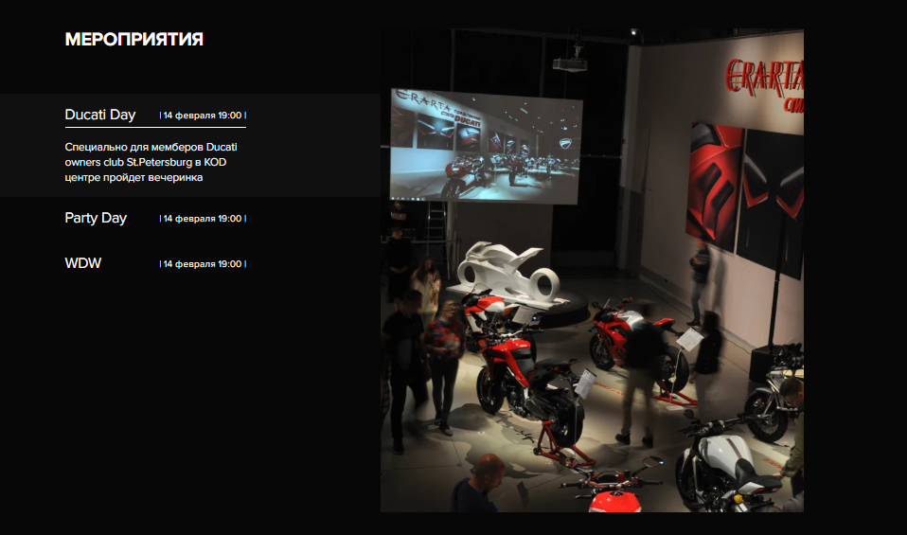

Рисунок 4 – Блок мероприятий

Далее разрабатывался блок галереи:

        <section *class*="gallery">

            <div *class*="container">

                <h2 *class*="visually-hidden">Галерея</h2>

                <div *id*="gallery-slider">

                    <div>

                        <picture>

                            <source

*srcSet*="./images/home/gallery/gallery-1.webp 1x, ./images/home/gallery/gallery-1@2x.webp 2x"

*type*="image/webp" />

                            <img *src*="./images/home/gallery/gallery-1.jpg"

*srcSet*="./images/home/gallery/gallery-1@2x.jpg 2x" *alt*="Салон Ducati №1" />

                        </picture>

                    </div>

                    <div>

                        <picture>

                            <source

*srcSet*="./images/home/gallery/gallery-2.webp 1x, ./images/home/gallery/gallery-2@2x.webp 2x"

*type*="image/webp" />

                            <img *src*="./images/home/gallery/gallery-2.jpg"

*srcSet*="./images/home/gallery/gallery-2@2x.jpg 2x" *alt*="Салон Ducati №2" />

                        </picture>

                    </div>

                    <div>

                        <picture>

                            <source

*srcSet*="./images/home/gallery/gallery-3.webp 1x, ./images/home/gallery/gallery-3@2x.webp 2x"

*type*="image/webp" />

                            <img *src*="./images/home/gallery/gallery-3.jpg"

*srcSet*="./images/home/gallery/gallery-3@2x.jpg 2x" *alt*="Салон Ducati №3" />

                        </picture>

                    </div>

                </div>

            </div>

        </section>

Изображения в данном блоке являются скролящимися элементами. Для создания слайдера была использована библиотека slick-slider. Код создания слайдера представлен ниже:

const gallerySlider = tns({

    container: "#gallery-slider",

    gutter: 6,

    controls: false,

    swipeAngle: false,

    mouseDrag: true,

    nav: false,

    loop: false,

    speed: 400,

    items: 2.5,

    responsive: {

        768: {

            gutter: 25

        },

        640: {

            gutter: 12

        }

    }

});

let newsSlider;

const newsSliderConfig = {

    container: "#news-slider",

    controls: false,

    swipeAngle: false,

    mouseDrag: true,

    nav: false,

    loop: false,

    speed: 400,

    items: 2.3,

    responsive: {

        768: {

            gutter: 60

        },

        640: {

            gutter: 25

        }

    }

};

document.addEventListener("DOMContentLoaded", () => {

*if* (window.innerWidth > 640) {

        newsSlider = tns(newsSliderConfig);

    } *else* {

        const newsSliderElement = document.getElementsByClassName("news__slider")[0];

        const showMoreBtn = document.querySelector(".news__more button");

        showMoreBtn.addEventListener("click", () => {

            showMoreBtn.innerHTML =

                showMoreBtn.innerHTML === "Открыть ещё" ? "Скрыть" : "Открыть ещё";

            newsSliderElement.classList.toggle("news-show-all");

        });

    }

});

window.addEventListener("resize", () => {

*if* (window.innerWidth < 641) {

*if* (newsSlider && newsSlider.isOn) {

            newsSlider.destroy();

        }

    } *else* {

*if* (newsSlider) {

*if* (!newsSlider.isOn) {

                newsSlider = newsSlider.rebuild();

            }

        } *else* {

            newsSlider = tns(newsSliderConfig);

        }

    }

});

Результат создания блока галереи изображен на рисунке 5.

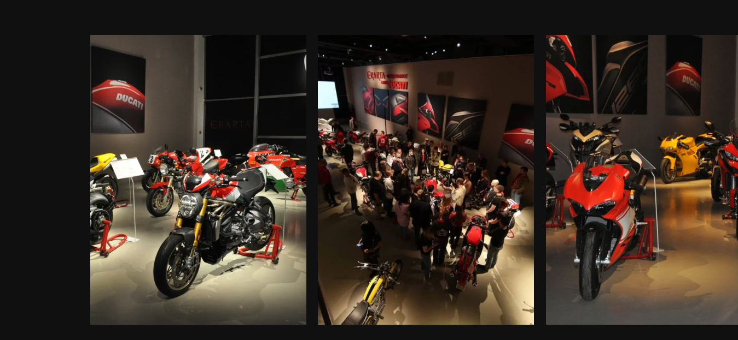

Рисунок 5 – Разработанный блок галереи

Далее по аналогии с галереей были сделаны новости, так как они также представляют собой слайдер.

Разметка блока представлена в этом фрагменте кода:

        <section *class*="news">

            <div *class*="container">

                <h2 *class*="section__title news__title">Новости</h2>

                <div *id*="news-slider" *class*="news__slider">

                    <div *class*="news__item">

                        <div *class*="news__item-image">

                            <picture>

                                <source *srcSet*="./images/home/news/news-1.webp 1x, ./images/home/news/news-1@2x.webp 2x"

*type*="image/webp" />

                                <img *src*="./images/home/news/news-1.jpg" *srcSet*="./images/home/news/news-1@2x.jpg 2x"

*alt*="V4 Granturismo" />

                            </picture>

                        </div>

                        <div *class*="news__item-content">

                            <div *class*="news__item-content-number">

                                <h6>01</h6>

                            </div>

                            <div>

                                <h3 *class*="news__item-content-title">V4 Granturismo</h3>

                                <p *class*="news__item-content-description">

                                    Ducati представляет новый двигатель V4 Granturismo. </br>

                                    Он будет работать на новом Multistrada V4, который будет представлен 4 ноября.

                                </p>

                                <div *class*="news__item-content-link">

                                    <a *href*="./news.html">

                                        Подробнее

                                        <svg *width*="32" *height*="8" *viewBox*="0 0 32 8" *fill*="none">

                                            <path

*d*="M31.3536 4.35355C31.5488 4.15829 31.5488 3.84171 31.3536 3.64645L28.1716 0.464466C27.9763 0.269204 27.6597 0.269204 27.4645 0.464466C27.2692 0.659728 27.2692 0.976311 27.4645 1.17157L30.2929 4L27.4645 6.82843C27.2692 7.02369 27.2692 7.34027 27.4645 7.53553C27.6597 7.7308 27.9763 7.7308 28.1716 7.53553L31.3536 4.35355ZM0 4.5H31V3.5H0V4.5Z"

*fill*="#fff" />

                                        </svg>

                                    </a>

                                </div>

                            </div>

                        </div>

                    </div>

                    <div *class*="news__item">

                        <div *class*="news__item-image">

                            <picture>

                                <source *srcSet*="./images/home/news/news-2.webp 1x, ./images/home/news/news-2@2x.webp 2x"

*type*="image/webp" />

                                <img *src*="./images/home/news/news-2.jpg" *srcSet*="./images/home/news/news-2@2x.jpg 2x"

*alt*="Ducati Corse 2020" />

                            </picture>

                        </div>

                        <div *class*="news__item-content">

                            <div *class*="news__item-content-number">

                                <h6>02</h6>

                            </div>

                            <div>

                                <h3 *class*="news__item-content-title">Ducati Corse 2020</h3>

                                <p *class*="news__item-content-description">

                                    Оживите самые захватывающие моменты сезона 2020 года и гоночные подвиги Андреа

                                    Довициозо, Данило Петруччи, Скотта Реддинга и Чаза Дэвиса.

                                </p>

                                <div *class*="news__item-content-link">

                                    <a *href*="./news.html">

                                        Подробнее

                                        <svg *width*="32" *height*="8" *viewBox*="0 0 32 8" *fill*="none">

                                            <path

*d*="M31.3536 4.35355C31.5488 4.15829 31.5488 3.84171 31.3536 3.64645L28.1716 0.464466C27.9763 0.269204 27.6597 0.269204 27.4645 0.464466C27.2692 0.659728 27.2692 0.976311 27.4645 1.17157L30.2929 4L27.4645 6.82843C27.2692 7.02369 27.2692 7.34027 27.4645 7.53553C27.6597 7.7308 27.9763 7.7308 28.1716 7.53553L31.3536 4.35355ZM0 4.5H31V3.5H0V4.5Z"

*fill*="#fff" />

                                        </svg>

                                    </a>

                                </div>

                            </div>

                        </div>

                    </div>

                    <div *class*="news__item news__item--hidden">

                        <div *class*="news__item-image">

                            <picture>

                                <source *srcSet*="./images/home/news/news-1.webp 1x, ./images/home/news/news-1@2x.webp 2x"

*type*="image/webp" />

                                <img *src*="./images/home/news/news-1.jpg" *srcSet*="./images/home/news/news-1@2x.jpg 2x"

*alt*="V4 Granturismo" />

                            </picture>

                        </div>

                        <div *class*="news__item-content">

                            <div *class*="news__item-content-number">

                                <h6>03</h6>

                            </div>

                            <div>

                                <h3 *class*="news__item-content-title">V4 Granturismo</h3>

                                <p *class*="news__item-content-description">

                                    Ducati представляет новый двигатель V4 Granturismo. </br>

                                    Он будет работать на новом Multistrada V4, который будет представлен 4 ноября.

                                </p>

                                <div *class*="news__item-content-link">

                                    <a *href*="./news.html">

                                        Подробнее

                                        <svg *width*="32" *height*="8" *viewBox*="0 0 32 8" *fill*="none">

                                           …

                                        </svg>

                                    </a>

                                </div>

                            </div>

                        </div>

                    </div>

                </div>

                <div *class*="news__more">

                    <button>Открыть ещё</button>

                </div>

            </div>

        </section>

Изображение сверстанного блока представлено на рисунке 6.

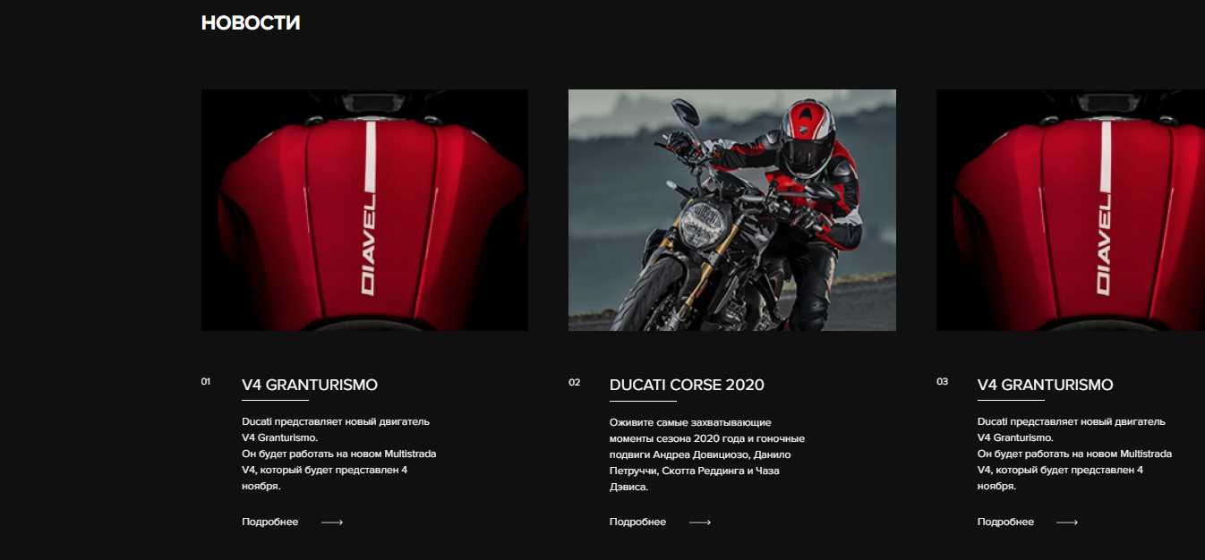

Рисунок 6 – Блок новостей

Далее разрабатывался блок партнеров, изображенный на рисунке 7.

HTML-разметка блока:

        <section *class*="partners">

            <div *class*="container">

                <div *class*="partners__inner">

                    <h2 *class*="section__title partners__title">Партнеры</h2>

                    <div *class*="partners__list">

                        <div *class*="partners__item">

                            <picture>

                                <source

*srcset*="./images/home/partners/partner-1-mobile.png 1x, ./images/home/partners/partner-1-mobile@2x.png 2x"

*media*="(max-width: 639px)">

                                <img *src*="./images/home/partners/partner-1.png"

*srcSet*="./images/home/partners/partner-1@2x.png 2x" *alt*="ВАГНЕР DUCATI" />

                            </picture>

                        </div>

                        <div *class*="partners__item">

                            <picture>

                                <source

*srcset*="./images/home/partners/partner-2-mobile.png 1x, ./images/home/partners/partner-2-mobile@2x.png 2x"

*media*="(max-width: 639px)">

                                <img *src*="./images/home/partners/partner-2.png"

*srcSet*="./images/home/partners/partner-2@2x.png 2x" *alt*="PIRELLI" />

                            </picture>

                        </div>

                        <div *class*="partners__item">

                            <picture>

                                <source

*srcset*="./images/home/partners/partner-3-mobile.png 1x, ./images/home/partners/partner-3-mobile@2x.png 2x"

*media*="(max-width: 639px)">

                                <img *src*="./images/home/partners/partner-3.png"

*srcSet*="./images/home/partners/partner-3@2x.png 2x" *alt*="KINGWINCH" />

                            </picture>

                        </div>

                        <div *class*="partners__item">

                            <picture>

                                <source

*srcset*="./images/home/partners/partner-4-mobile.png 1x, ./images/home/partners/partner-4-mobile@2x.png 2x"

*media*="(max-width: 639px)">

                                <img *src*="./images/home/partners/partner-4.png"

*srcSet*="./images/home/partners/partner-4@2x.png 2x" *alt*="SHAMPURS.RU" />

                            </picture>

                        </div>

                    </div>

                </div>

            </div>

        </section>

И его стили:

*.partners* {

        margin: 100px 0;

        background: linear-gradient(90deg, #fff 50%, $bg-primary 50%);

*@media* #{$sm-width} {

            margin: 75px 0;

        }

*@media* #{$xs-width} {

            margin: 30px 0;

            background: #fff;

        }

        &*__inner* {

            background-color: #fff;

            padding-top: 150px;

            padding-bottom: 150px;

*@media* #{$sm-width} {

                padding-top: 60px;

                padding-bottom: 46px;

            }

*@media* #{$xs-width} {

                padding-top: 25px;

                padding-bottom: 9px;

            }

        }

        &*__title* {

            margin-bottom: 60px;

            text-align: center;

            color: $text-black;

*@media* #{$sm-width} {

                margin-bottom: 20px;

            }

*@media* #{$xs-width} {

                margin-bottom: 15px;

            }

        }

        &*__list* {

            display: flex;

            justify-content: center;

            flex-wrap: wrap;

        }

        &*__item* {

            margin: 0 26px 14px;

*@media* #{$sm-width} {

                margin: 0 22px 14px;

            }

*@media* #{$xs-width} {

                margin: 0 18px 14px;

            }

        }

    }



Рисунок 7 – Блок партнеров

Следующей страницей по дизайну была страница Сервисы, которая представлена на рисунке 8.

Ее разметка представлена ниже:

<!DOCTYPE *html*>

<html *lang*="ru">

<head>

    <meta *charset*="UTF-8">

    <meta *name*="viewport" *content*="width=device-width,initial-scale=1">

    <title>Desmo Owners Club - Сервисы</title>

    <link *rel*="preload" *href*="./fonts/proxima-nova-regular.woff2" *as*="font" *type*="font/woff2" *crossorigin*>

    <link *rel*="stylesheet" *href*="./styles/index.min.css">

    <link *rel*="stylesheet" *href*="./styles/services.min.css">

</head>

<body>

    {% include "header.html" %}

    <main *class*="services">

        <div *class*="container">

            <section *class*="service__item">

                <div *class*="service__img">

                    <picture>

                        <source *srcSet*="./images/services/service.webp 1x, ./images/services/service@2x.webp 2x"

*type*="image/webp" />

                        <img *src*="./images/services/service.jpg" *srcSet*="./images/services/service@2x.jpg 2x"

*alt*="Мотоцентр РокГараж" />

                    </picture>

                </div>

                <div *class*="service__info">

                    <h2 *class*="service__info-name">Мотоцентр РокГараж</h2>

                    <p *class*="service__info-description">

                        Стильный мотоэвакуатор RockGarage Luxury Service Bus. </br>

                        Профессиональная перевозка мототехники всех видов и типов. </br>

                        Регистрация в МРЭО </br>

                        Техническая помощь в дороге </br>

                        Сопровождение колонны. </br>

                    </p>

                    <div>

                        <a *href*="tel:+79219002424" *class*="service__info-tel">+79219002424</a>

                    </div>

                    <div *class*="service__btn">

                        <a *href*="#" *target*="_blank" *rel*="noopener noreferrer">

                            <svg *width*="15" *height*="8" *viewBox*="0 0 15 8" *fill*="none">

                                <path

*d*="M14.3536 4.35355C14.5488 4.15829 14.5488 3.84171 14.3536 3.64645L11.1716 0.464466C10.9763 0.269204 10.6597 0.269204 10.4645 0.464466C10.2692 0.659728 10.2692 0.976311 10.4645 1.17157L13.2929 4L10.4645 6.82843C10.2692 7.02369 10.2692 7.34027 10.4645 7.53553C10.6597 7.7308 10.9763 7.7308 11.1716 7.53553L14.3536 4.35355ZM0 4.5H14V3.5H0V4.5Z"

*fill*="#fff" />

                            </svg>

                        </a>

                    </div>

                </div>

            </section>

            <section *class*="service__item">

                <div *class*="service__img">

                    <picture>

                        <source *srcSet*="./images/services/service.webp 1x, ./images/services/service@2x.webp 2x"

*type*="image/webp" />

                        <img *src*="./images/services/service.jpg" *srcSet*="./images/services/service@2x.jpg 2x"

*alt*="Мотоцентр РокГараж" />

                    </picture>

                </div>

                <div *class*="service__info">

                    <h2 *class*="service__info-name">Мотоцентр РокГараж</h2>

                    <p *class*="service__info-description">

                        Стильный мотоэвакуатор RockGarage Luxury Service Bus. </br>

                        Профессиональная перевозка мототехники всех видов и типов. </br>

                        Регистрация в МРЭО </br>

                        Техническая помощь в дороге </br>

                        Сопровождение колонны. </br>

                    </p>

                    <div>

                        <a *href*="tel:+79219002424" *class*="service__info-tel">+79219002424</a>

                    </div>

                    <div *class*="service__btn">

                        <a *href*="#" *target*="_blank" *rel*="noopener noreferrer">

                            <svg *width*="15" *height*="8" *viewBox*="0 0 15 8" *fill*="none">

                                <path

*d*="M14.3536 4.35355C14.5488 4.15829 14.5488 3.84171 14.3536 3.64645L11.1716 0.464466C10.9763 0.269204 10.6597 0.269204 10.4645 0.464466C10.2692 0.659728 10.2692 0.976311 10.4645 1.17157L13.2929 4L10.4645 6.82843C10.2692 7.02369 10.2692 7.34027 10.4645 7.53553C10.6597 7.7308 10.9763 7.7308 11.1716 7.53553L14.3536 4.35355ZM0 4.5H14V3.5H0V4.5Z"

*fill*="#fff" />

                            </svg>

                        </a>

                    </div>

                </div>

            </section>

        </div>

    </main>

    {% include "footer.html" %}

    <script *src*="./scripts/index.min.js"></script>

</body>

</html>

А также соответствующий scss файл:

*@import* "./variables";

*.services* {

    padding-top: 100px;

*@media* #{$md-width} {

        padding-top: 68px;

    }

*@media* #{$sm-width} {

        padding-top: 36px;

    }

*@media* #{$xs-width} {

        padding-top: 10px;

    }

*.service* {

        &*__item* {

            display: flex;

            padding: 40px 0;

            border-bottom: 1px solid #fff;

            &*:first-child* {

                border-top: 1px solid #fff;

            }

*@media* #{$md-width} {

                display: block;

            }

*@media* #{$xs-width} {

                padding: 30px 0;

            }

        }

        &*__img* {

            margin-right: 30px;

            max-width: 460px;

            width: 100%;

            img {

                height: 100%;

                width: 100%;

                object-fit: cover;

            }

*@media* #{$md-width} {

                margin-bottom: 30px;

            }

*@media* #{$xs-width} {

                margin-right: 0;

            }

        }

        &*__info* {

            width: 100%;

            &*-name* {

                font-size: 24px;

                font-weight: 600;

                margin-bottom: 8px;

*@media* #{$xs-width} {

                    font-size: 12px;

                    margin-bottom: 10px;

                }

            }

            &*-description* {

                font-size: 14px;

                line-height: 20px;

                margin-bottom: 25px;

*@media* #{$xs-width} {

                    font-size: 12px;

                    margin-bottom: 5px;

                }

            }

            &*-tel* {

                font-size: 14px;

                color: #afafaf;

                margin-bottom: 4px;

*@media* #{$sm-width} {

                    margin-bottom: 0;

                }

*@media* #{$xs-width} {

                    font-size: 12px;

                    margin-bottom: 30px;

                }

                &*:hover* {

                    color: #fff;

                }

            }

        }

        &*__btn* {

            display: flex;

            justify-content: flex-end;

            a {

                display: flex;

                align-items: center;

                justify-content: center;

                width: 90px;

                height: 90px;

                border: 1px solid #fff;

                border-radius: 50%;

                transition: background 0.25s ease;

                &*:hover*,

                &*:focus* {

                    outline: none;

                    background-color: #fff;

                    path {

                        fill: #000;

                    }

                }

                &*:active* {

                    background: darken(#fff, 10%);

                    fill: #000;

                }

*@media* #{$xs-width} {

                    width: 39px;

                    height: 39px;

                }

            }

        }

    }

}

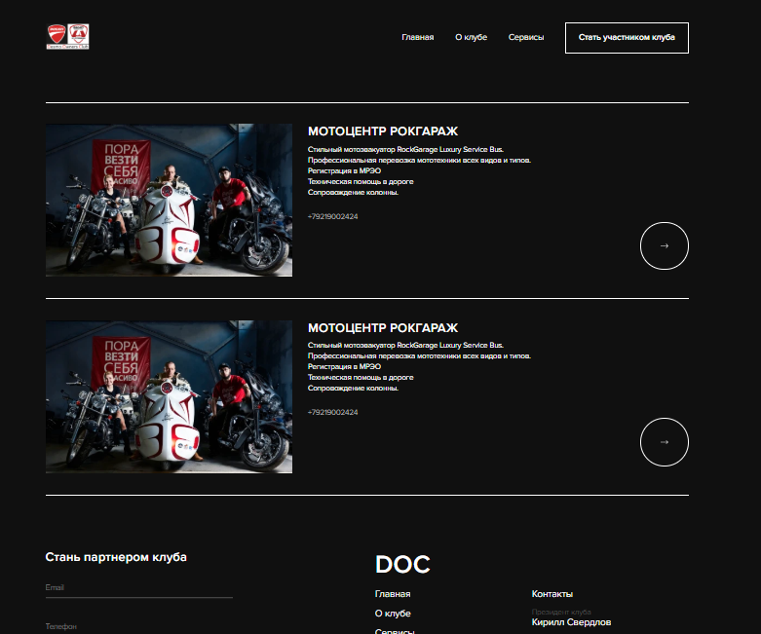

Рисунок 8 – Разработанная страница сервисов

Последней разработанной страницей была страница инструкций, данная страница изображена на рисунке 9, а ее разметка представлена ниже:

<!DOCTYPE *html*>

<html *lang*="ru">

<head>

    <meta *charset*="UTF-8">

    <meta *name*="viewport" *content*="width=device-width,initial-scale=1">

    <title>Desmo Owners Club - Инструкция</title>

    <link *rel*="preload" *href*="./fonts/proxima-nova-regular.woff2" *as*="font" *type*="font/woff2" *crossorigin*>

    <link *rel*="stylesheet" *href*="./styles/index.min.css">

    <link *rel*="stylesheet" *href*="./styles/instruction.min.css">

</head>

<body>

    {% include "header.html" %}

    <main *class*="instruction">

        <div *class*="container">

            <div *class*="instruction__inner">

                <div *class*="instruction__info">

                    <h2 *class*="instruction__info-title">Инструкция для регистрации</h2>

                    <div>

                        <label *class*="accordion">

                            <input *type*="checkbox">

                            <p *class*="accordion__header">

                                1 Заходим на сайт

                                <a *href*="https://my.ducati.com/" *target*="_blank" *rel*="noopener noreferrer">

                                    my.ducati.com

                                </a>

                            </p>

                            <div *class*="accordion__content">

                                <picture>

                                    <source

*srcSet*="./images/instruction/instruction-1.webp 1x, ./images/instruction/instruction-1@2x.webp 2x"

*type*="image/webp" />

                                    <img *src*="./images/instruction/instruction-1.png"

*srcSet*="./images/instruction/instruction-1@2x.png 2x"

*alt*="Фото-инструкция №1" />

                                </picture>

                            </div>

                        </label>

                        <label *class*="accordion">

                            <input *type*="checkbox">

                            <p *class*="accordion__header">

                                2 Заполняем поля |выбираем страну, проставляем галочки|

                            </p>

                            <div *class*="accordion__content">

                                <picture>

                                    <source

*srcSet*="./images/instruction/instruction-2.webp 1x, ./images/instruction/instruction-2@2x.webp 2x"

*type*="image/webp" />

                                    <img *src*="./images/instruction/instruction-2.png"

*srcSet*="./images/instruction/instruction-2@2x.png 2x"

*alt*="Фото-инструкция №2" />

                                </picture>

                            </div>

                        </label>

                        <label *class*="accordion">

                            <input *type*="checkbox">

                            <p *class*="accordion__header">

                                3 Затем заходим на почту и переходим по ссылке

                            </p>

                            <div *class*="accordion__content">

                                <picture>

                                    <source

*srcSet*="./images/instruction/instruction-3.webp 1x, ./images/instruction/instruction-3@2x.webp 2x"

*type*="image/webp" />

                                    <img *src*="./images/instruction/instruction-3.png"

*srcSet*="./images/instruction/instruction-3@2x.png 2x"

*alt*="Фото-инструкция №3" />

                                </picture>

                            </div>

                        </label>

                        <label *class*="accordion">

                            <input *type*="checkbox">

                            <p *class*="accordion__header">

                                4 Кликаем на Desmo Owers Club и заполняем поля, пишем название клуба DUCATI CLUB

                                ST.PETERSBURG

                            </p>

                            <div *class*="accordion__content">

                                <picture>

                                    <source

*srcSet*="./images/instruction/instruction-1.webp 1x, ./images/instruction/instruction-1@2x.webp 2x"

*type*="image/webp" />

                                    <img *src*="./images/instruction/instruction-1.png"

*srcSet*="./images/instruction/instruction-1@2x.png 2x"

*alt*="Фото-инструкция №4 Часть 1" />

                                </picture>

                                <picture>

                                    <source

*srcSet*="./images/instruction/instruction-4.webp 1x, ./images/instruction/instruction-4@2x.webp 2x"

*type*="image/webp" />

                                    <img *src*="./images/instruction/instruction-4.png"

*srcSet*="./images/instruction/instruction-4@2x.png 2x"

*alt*="Фото-инструкция №4 Часть 2" />

                                </picture>

                            </div>

                        </label>

                    </div>

                </div>

                <div *class*="instruction__image">

                    <picture>

                        <source

*srcSet*="./images/instruction/instruction-main.webp 1x, ./images/instruction/instruction-main@2x.webp 2x"

*type*="image/webp" />

                        <img *src*="./images/instruction/instruction-main.jpg"

*srcSet*="./images/instruction/instruction-main@2x.jpg 2x"

*alt*="Мужчина с ребенком в клубе Ducati" />

                    </picture>

                </div>

            </div>

        </div>

    </main>

    {% include "footer.html" %}

    <script *src*="./scripts/index.min.js"></script>

</body>

</html>

Стили страницы:

*@import* "./variables";

*.instruction* {

    padding-top: 100px;

*@media* #{$md-width} {

        padding-top: 68px;

    }

*@media* #{$sm-width} {

        padding-top: 36px;

    }

*@media* #{$xs-width} {

        padding-top: 10px;

    }

    &*__inner* {

        display: flex;

        justify-content: space-between;

*@media* #{$md-width} {

            display: block;

        }

    }

    &*__info* {

        margin-right: 90px;

        width: 100%;

*@media* #{$md-width} {

            padding: 0 45px;

            margin-right: 0;

            margin-bottom: 60px;

        }

*@media* #{$xs-width} {

            padding: 0;

        }

        &*-title* {

            font-weight: 500;

            text-transform: none;

*@media* #{$xs-width} {

                font-size: 14px;

                margin-bottom: 68px;

            }

        }

        a {

            font-weight: 500;

        }

    }

    &*__image* {

        width: 100%;

*@media* #{$md-width} {

            text-align: center;

        }

    }

}

*.accordion* {

    display: block;

    font-size: inherit;

    margin: 0px;

    position: relative;

    input {

        position: absolute;

        display: none;

        visibility: hidden;

        left: 50%;

        top: 50%;

        z-index: 1;

        &*:checked* {

            &~*.accordion__header* {

                border-bottom: 0;

                &*:before* {

                    display: none;

                }

                &*:after* {

                    content: url("data:image/svg+xml,%3Csvg width='11' height='7' viewBox='0 0 11 7' fill='none' xmlns='http://www.w3.org/2000/svg'%3E%3Cpath d='M1 6L5.35484 1L10 6' stroke='%23E2E2E2'/%3E%3C/svg%3E%0A");

                }

            }

            &~*.accordion__content* {

                display: block;

            }

        }

    }

    &*__header* {

        position: relative;

        cursor: pointer;

        border-bottom: 1px solid #e2e2e2;

        font-size: 18px;

        color: #fff;

        transition: background 0.2s;

        padding: 35px 40px 35px 6px;

        z-index: 2;

*@media* #{$xs-width} {

            font-size: 12px;

            padding: 15px 40px 15px 14px;

        }

        &*::before*,

        &*::after* {

            position: absolute;

            right: 20px;

            top: 50%;

            content: '';

            display: block;

            transform: translateY(-50%);

        }

        &*::before* {

            content: url("data:image/svg+xml,%3Csvg width='11' height='7' viewBox='0 0 11 7' fill='none' xmlns='http://www.w3.org/2000/svg'%3E%3Cpath d='M10 1L5.64516 6L1 1' stroke='%23E2E2E2'/%3E%3C/svg%3E%0A");

        }

    }

    &*__content* {

        display: none;

        padding: 0 6px 35px;

        border-bottom: 1px solid #e2e2e2;

*@media* #{$xs-width} {

            font-size: 12px;

            padding: 0 6px 15px;

        }

    }

}

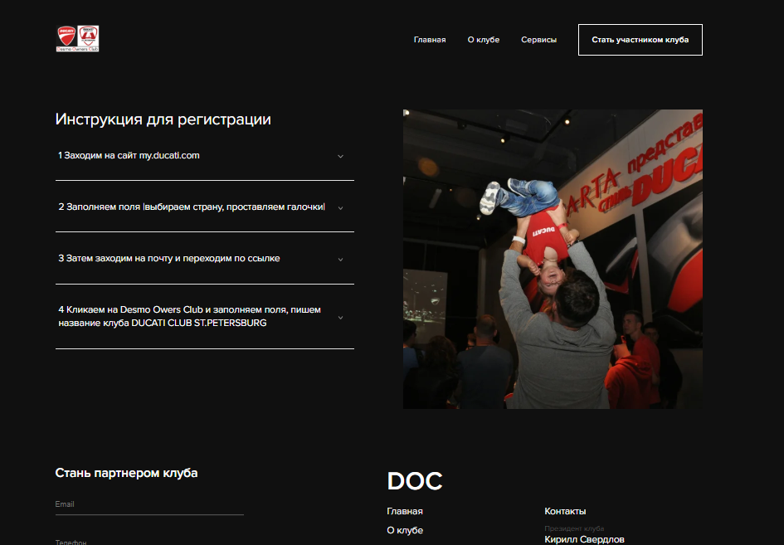

Рисунок 9 – Страница инструкций для регистрации

**1.2 Разработка скрипта для вывода фотографий из Instagram**

Следующей задачей являлась задача создания скрипта для подгрузки последних трех изображений из Instagram в блоке на главной странице.

Для этого был написан следующий код:

const instagramList = document.getElementsByClassName("instagram__list")[0];

const instagramLoader = document.getElementsByClassName("instagram__loader")[0];

fetch(

    `https://images${~~(

        Math.random() * 33

    )}-focus-opensocial.googleusercontent.com/gadgets/proxy?container=none&url=https://www.instagram.com/ducati.spb.ru`

)

    .then(res => res.text())

    .then(data => {

        const regex = /_sharedData = ({.*);<\/script>/m;

        const json = JSON.parse(regex.exec(data)[1]);

        const edges =

            json.entry_data.ProfilePage[0].graphql.user.edge_owner_to_timeline_media

                .edges;

        edges.forEach((edge, index) => {

*if* (index < 3) {

                instagramList.innerHTML += `

                    <div class="instagram__item">

                        <a href="https://instagr.am/p/${edge.node.shortcode}" target="_blank" rel="noopener noreferrer">

                            <img src="${edge.node.thumbnail_src}" alt="${edge.node.accessibility_caption}">

                        </a>

                    </div>

                `;

            }

        });

        instagramLoader.classList.add("instagram__loader--hide");

    });

А также приведен фрагмент html разметки:

        <section *class*="instagram">

            <div *class*="container">

                <h2 *class*="section__title">Instagram</h2>

                <h3 *class*="instagram__subtitle">@ducati.spb.ru</h3>

                <div *class*="instagram__list"></div>

                <div *class*="instagram__loader">

                    <div *class*="loader">

                        <div></div>

                        <div></div>

                        <div></div>

                        <div></div>

                    </div>

                </div>

            </div>

        </section>

Результат выполнения скрипта представлен на рисунке 10.

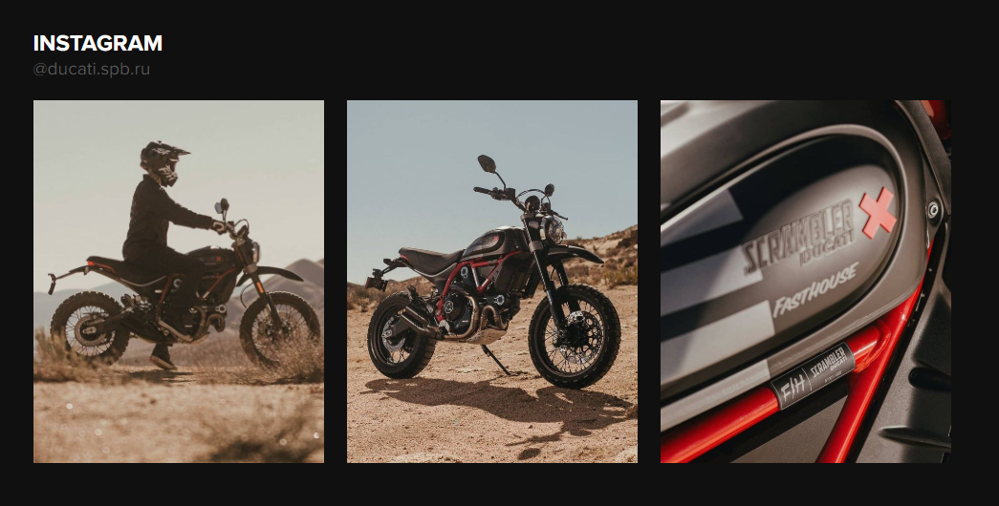

Рисунок 10 – Результат загрузки изображений

**ЗАКЛЮЧЕНИЕ**

В ходе выполнения научно-исследовательской работы был получен опыт работы над настоящим проектом. Также в процессе работы были укреплены знания использования сборщика gulp, препроцессора scss и изучен шаблонизатор Nunjucks. Были выполнены задачи по верстке фронтенд приложения мотоклуба “DESMO OWNERS CLUB” по макету из Figma и был разработан скрипт для вывода последних фотографий из Instagram.

**СПИСОК ЛИТЕРАТУРЫ И ИНФОРМАЦИОННЫХ РЕСУРСОВ**

1. Nunjucks - A rich and powerful templating language for JavaScript. [Электронный ресурс]. URL: https://mozilla.github.io/nunjucks/ (дата обращения: 18.05.2021)